Instalación de Ubuntu sobre múltiples discos previamente preparados

Student Name: David Saldaña Castaño

# Date of delivery: 22/02/2018

521-David-ISO306-InstalUbuntuMultiDiscos.docx

# Objetives

En esta práctica vamos a aprender a instalar Ubuntu en múltiples discos.

# Loot and material needed

VMWare Workstation or another virtualization tools, in my case: VMWare.

Cutting tool.

Microsoft Word.

ISOS of Windows 7 and Windows 10.

PDF sent by the teacher as guide.

Content

Date of delivery: 15/11/2017 1

Objetives 1

Loot and material needed 1

SETUP 2

W7 2

W10 3

NETWORK ADAPTER 3

W10 4

W7 4

NETWORK TEST 4

W7 IP ADDRESS 5

W10 IP ADDRESS 5

CONNECTION TEST 5

Connection test from W7 to W10. 6

Connection test from W10 to W7. 6

HOMEGROUP CREATION 6

JOINNING W7 INTO THE HOMEGROUP 8

HOMEGROUP TEST 12

# SETUP

Configuración inicial de los tres discos.

*Fijarse en las etiquetas.

En el primer disco de 4GB creamos 3 particiones donde montaremos la partición swap, grub y var.

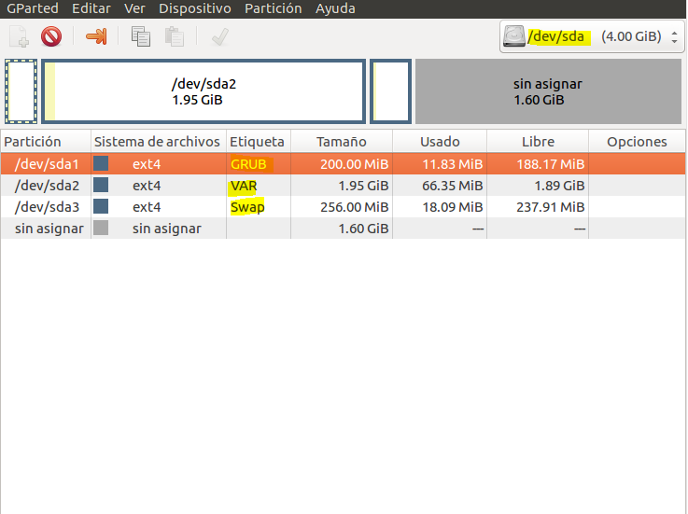

En el segundo disco, instalamos el resto del sistema.

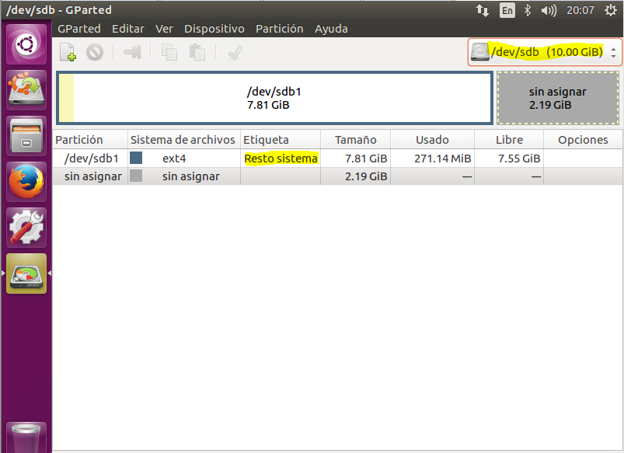

En el tercer disco, instalamos la partición /home

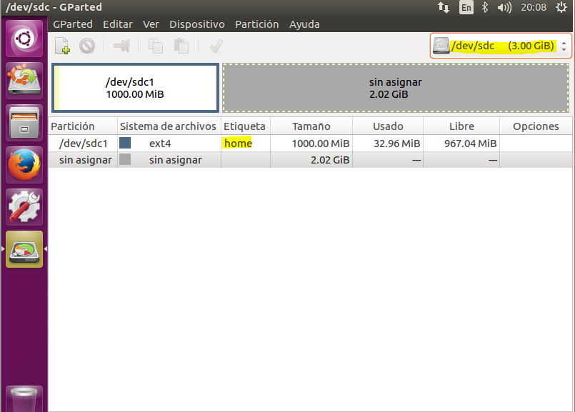

Ponemos la el LiveCD como primera posición de arranque y configuramos las particiones según hemos diseñado anteriormente.

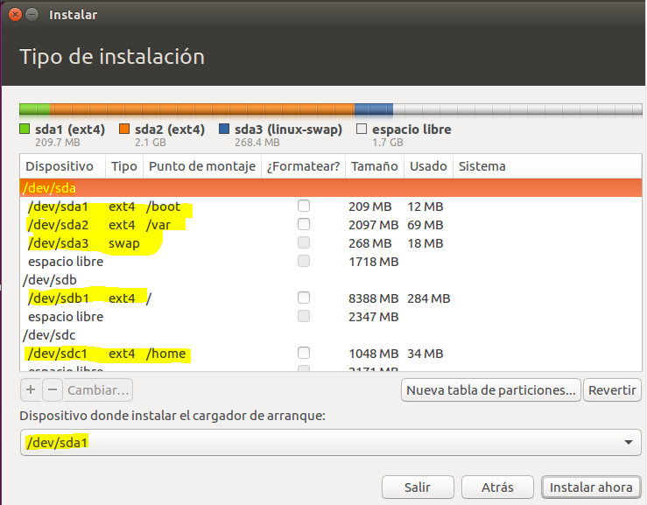

Realizamos la instalación y comprobamos que nuestro directorio de usuario cuelga de /home. Y que las particiones han sido instaladas correctamente.

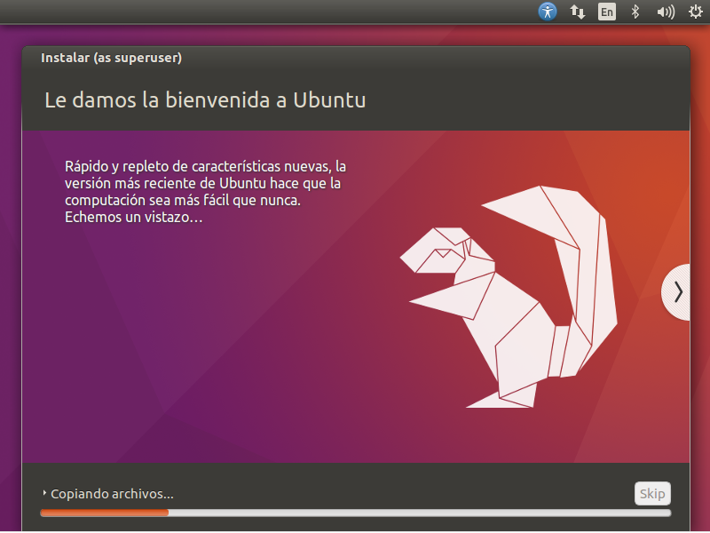

# Comprobación

Listamos las particiones junto a sus directorios.

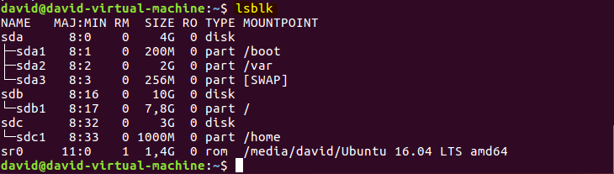

Comprobamos que podemos crear archivos dentro del directorio

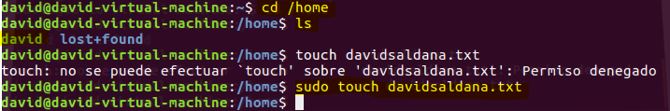

Formateamos el resto de las particiones (he tenido problemas en la instalación, si no marcaba esta casilla) pero el directorio /home lo dejamos intacto para comprobar que sigue existiendo el fichero que hemos creado.

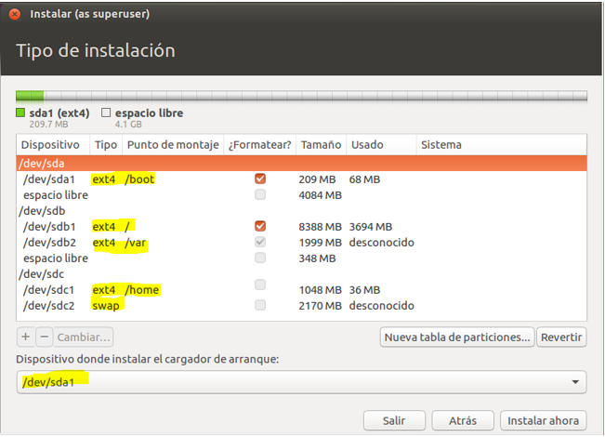

Volvemos a instalar Ubuntu.



Seleccionamos el arranque de disco duro como primera opción.

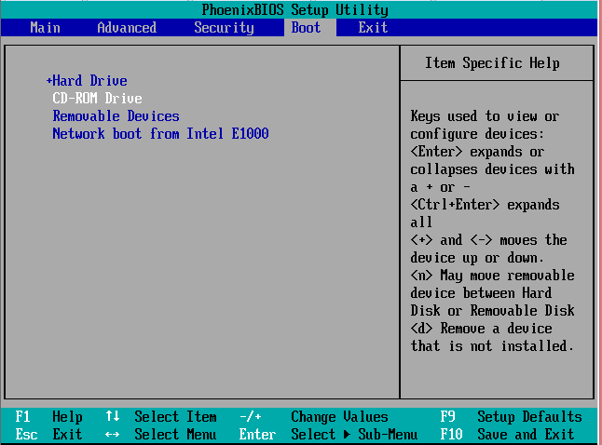

Mostramos las particiones nuevamente para comprobar que todo ha salido correcto.

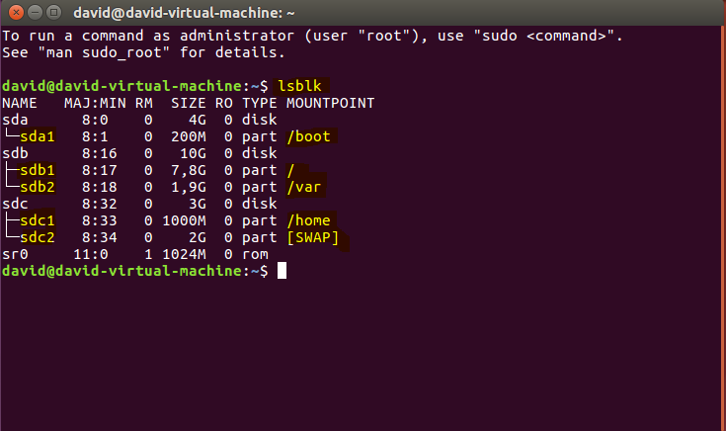

Comprobamos que dentro del directorio /home existe el archivo creado previamente.

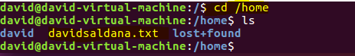

Al tener el sistema dividido la carpeta home no se ve afectada al reinstalar el sistema.

# FINAL CONSIDERATION AND METACOGNITION

Esta práctica me ha ayudado a aprender a instalar Ubuntu en múltiples discos, y a solucionar los problemas encontrados durante la práctica, cómo activar el formateo al principio creando los directorios dentro de las particiones.